Муниципальное бюджетное общеобразовательное учреждение
городского округа «Город Архангельск»
«Средняя школа №52 имени Героя Советского Союза Г.И. Катарина»

УТВЕРЖДЕНО приказом
Директора МБОУ СШ №52
№ 225
«04» сентября 2024 г.

Программа дополнительного образования
«В мире науки»

Составила:
Педагог дополнительного образования
Т.Н. Коняхина

Архангельск
2024
Пояснительная записка
Дополнительная общеразвивающая общеобразовательная программа «В мире науки» имеет естественнонаучную направленность.
Актуальность программы – соответствие основным направлениям социально-экономического развития страны, современным достижениям в сфере науки, техники, искусства и культуры; соответствие государственному социальному заказу/запросам родителей и детей; обоснование актуальности должно базироваться на фактах – цитатах из нормативных документов, результатах научных исследований, социологических опросов, подтверждающих необходимость и полезность предлагаемой программы.
Понятие функциональной грамотности включает компенсацию недостающих знаний и умений в определённой сфере, в более широком смысле включает компьютерную грамотность, политическую, экономическую грамотность и т.д. Мониторинговым исследованием качества общего образования, призванным ответить на вопрос: «Обладают ли учащиеся 15-летнего возраста, получившие обязательное общее образование, знаниями и умениями, необходимыми им для полноценного функционирования в современном обществе, т.е. для решения широкого диапазона задач в различных сферах человеческой деятельности, общения и социальных отношений?», - является PISA (ProgrammeforInternationalStudentAssessment). И функциональная грамотность понимается PISAкак знания и умения, необходимые для полноценного функционирования человека в современном обществе. PISAв своих мониторингах оценивает и естественнонаучную грамотность. Функциональная грамотность понимается как совокупность знаний и умений, обеспечивающих полноценное функционирование человека в современном обществе, его адаптацию и социализацию в социуме. Любой школьник хочет быть социально успешным, его родители также надеются на высокий уровень благополучия своего ребенка во взрослой жизни. Поэтому актуальность развития функциональной грамотности обоснована еще и тем, что субъекты образовательного процесса заинтересованы в высоких академических и социальных достижениях обучающихся, чему способствует их функциональная грамотность.
Данный кружок адресован не только тем школьникам, которые любят химию и биологию, интересуются ими, но и тем, кто считает её сложным, скучным и бесполезным для себя школьным предметом, далёким от повседневной жизни обычного человека.
Цель: развитие функциональной грамотности учащихся 8 - 9 класса как индикатора качества и эффективности образования, равенства доступа к образованию.
Задачи:
- развить способность обучающихся формулировать, применять и интерпретировать биологию в разнообразных контекстах;
- развить способность обучающихся оценивать тексты, размышлять о них и заниматься чтением для того, чтобы достигать своих целей;
- развить способность обучающихся осваивать и использовать естественнонаучные знания для распознания и постановки вопросов, для освоения новых знаний, для объяснения естественнонаучных явлений и формулирования основанных на научных доказательствах выводов в связи с естественнонаучной проблематикой.
Направленность программы – естественно-научная
Срок реализации программы: программа «В мире науки» рассчитана на 1 год в объёме 34 часов.
Контингент обучающихся. Предлагаемая программа ориентирована на учащихся 8-х и 9-х классов, т.е. того возраста, в котором интерес к окружающему миру особенно велик, а специальных знаний еще не хватает. Каждое занятие связано с овладением какого-либо практического навыка безопасной работы с веществом и приобретением новых полезных в жизни сведений о веществах, а также занятие ориентировано на научное обоснование сохранения среды обитания и здоровья человека, как самых важных категорий в системе ценностей общества.
Формы и режим занятий: групповые.
Виды занятий: интерактивные лекции с последующими дискуссиями, семинары, практикумы, занятие – игра, самостоятельная работа учащихся.
Режим занятий: занятия проводятся 1 раз в неделю по 1 часу.
Планируемые результаты:
В соответствии со стандартами второго поколения оцениванию подлежит опыт эмоционально-ценностного отношения школьников к различным видам искусства; опыт творческой деятельности.
Предметными результатами занятий по программе «В мире науки» являются:
- Использовать естественнонаучные знания в жизненных ситуациях.
- Выявлять особенности естественнонаучного исследования.
- Делать выводы, формулировать ответ в понятной форме.
- Уметь описывать, объяснять и прогнозировать естественнонаучные явления.
- Уметь интерпретировать научную аргументацию и выводы.
- Понимать методы научных исследований.
- Выявлять вопросы и проблемы, которые могут быть решены с помощью научных методов.
- Перечислять явления, факты, события.
- Сравнивать объекты, события, факты.
- Объяснять явления, события, факты.
- Характеризовать объекты, события, факты.
- Анализировать события, явления и т.д.
- Видеть суть проблемы.
Метапредметными результатами изучения программы «В мире науки» являются освоенные способы деятельности, применимые полученных знаний в реальных жизненных ситуациях:
- интерпретировать и оценивать, делать выводы и строить прогнозы о личных, местных, национальных, глобальных естественнонаучных проблемах в различном контексте метапредметного содержания.
- работать с разными источниками информации.
Личностными результатами изучения программы «Химия вокруг нас» являются:
- Когнитивного компонента будут сформированы: основы социально-критического мышления, ориентация в особенностях социальных отношений и взаимодействий; экологическое сознание, признание высокой ценности жизни во всех ее проявлениях; правил поведения в чрезвычайных ситуациях.
- Ценностного и эмоционального компонентов будет сформирована: потребность в самовыражении и самореализации, социальном признании.
- Деятельностного компонента будут сформированы: умение вести диалог на основе равноправных отношений и взаимного уважения и принятия; устойчивый познавательный интерес и становлении смыслообразующей функции познавательного мотива; готовность выбора профильного образования.
- Обучающийся получить возможность для формирования: выраженной устойчивой учебно-познавательной мотивации и интереса к учению; готовности к самообразованию и самовоспитанию.

Содержание программы
Введение
Знакомство участников программы. Обсуждение понятий «функциональная грамотность», «составляющие функциональной грамотности. Ожидания каждого школьника и группы в целом от совместной работы. Обсуждение планов и организации работы в рамках программы.
Учимся исследовать
Выполнение заданий «Мир аквариума» и «Зеркальное отражение».
Объяснение происходящих процессов. Анализ методов исследования и интерпретация результатов экспериментов. Проведение простых исследований и анализ их результатов. Получение выводов на основе интерпретации данных (табличных, числовых), построение рассуждений. Выдвижение и анализ способов исследования вопросов. Проведение простых исследований и анализ их результатов.
Узнаем новое и объясняем
Объяснение процессов и принципов действия технологий. Объяснение происходящих процессов. Анализ методов исследования и интерпретация результатов экспериментов. Проведение простых исследований и анализ их результатов. Получение выводов на основе интерпретации данных (табличных, числовых), построение рассуждений. Выдвижение и анализ способов исследования вопросов. Проведение простых исследований и анализ их результатов.
Как применяют знания?
Объяснение принципов действия технологий. Выдвижение идей по использованию знаний для разработки и совершенствования технологий. Объяснение происходящих процессов на основе полученных новых знаний. Анализ методов исследования и интерпретация результатов экспериментов. Получение выводов на основе интерпретации данных (табличных, числовых), построение рассуждений. Проведение простых исследований и анализ их результатов. Объяснение происходящих процессов. Анализ методов исследования и интерпретация результатов экспериментов.
Знания в действии
Объяснение принципов действия технологий. Выдвижение идей по использованию знаний для разработки и совершенствования технологий. Объяснение происходящих процессов и воздействия различных веществ на организм человека. Объяснение происходящих процессов. Анализ методов исследования и интерпретация результатов «экспериментов. Получение выводов на основе интерпретации данных (графиков, схем), построение рассуждений. Проведение простых исследований и анализ их результатов. Выдвижение идей по моделированию глобальных процессов.
Итоговое занятие
Подведение итогов и анализ работы объединения за год. Итоговая аттестация.

Учебный план
№ п/п | Название раздела | Количество часов
№ п/п | Название раздела | Всего | Теория | Практика
1. | Введение | 2 | 2 | 0
2. | Учимся исследовать | 7 | 2 | 5
3. | Узнаем новое и объясняем | 7 | 2 | 5
4. | Как применяют знания? | 8 | 3 | 5
5. | Знания в действии | 8 | 3 | 5
6. | Итоговое занятие | 2 | 2 | 0
 | Итого | 34 | 14 | 20

Тематическое планирование
№ | Мероприятие | Содержание
1  2. | Введение (2 часа) | Введение  Знакомство участников программы. Обсуждение понятий «функциональная грамотность», «составляющие функциональной грамотности. Ожидания каждого школьника и группы в целом от совместной работы. Обсуждение планов и организации работы в рамках программы
3,4 | Учимся исследовать (7 часов)  Мои увлечения | Выполнение заданий «Мир аквариума» и «Зеркальное отражение».  Объяснение происходящих процессов. Анализ методов исследования и интерпретация результатов экспериментов.
5,6 | Растения и животные в нашей жизни | Выполнение заданий «Как растения пьют воду» и «Понаблюдаем за тиграми».  Проведение простых исследований и анализ их результатов. Получение выводов на основе интерпретации данных (табличных, числовых), построение рассуждений. Выдвижение и анализ способов исследования вопросов.
7,8,9 | Загадочные явления | Выполнение заданий «Загадка магнитов» и «Вода на стеклах».  Проведение простых исследований и анализ их результатов.
10,  11 | Узнаем новое и объясняем (7 часов)  Наука и технологии | Выполнение заданий «Луна» и «Вавилонские сады».  Объяснение процессов и принципов действия технологий.
12,  13 | Мир живого | Выполнение заданий «Зеленые водоросли» и «Трава Геракла».  Объяснение происходящих процессов. Анализ методов исследования и интерпретация результатов экспериментов.
14,  15 | Вещества, которые нас окружают | Выполнение задания «Заросший пруд».  Проведение простых исследований и анализ их результатов. Получение выводов на основе интерпретации данных (табличных, числовых), построение рассуждений. Выдвижение и анализ способов исследования вопросов.
16 | Мои увлечения | Выполнение заданий «Мячи» ИЛИ «Антиграв и хватка осьминога».  Проведение простых исследований и анализ их результатов.
17,  18 | Как применяют знания? (8 часов)  Наука и технологии | Выполнение заданий «Поехали на водороде» и «На всех парусах».  Объяснение принципов действия технологий. Выдвижение идей по использованию знаний для разработки и совершенствования технологий.
19,  20 | Мир живого | Выполнение задания «Что вы знаете о клонах?».  Объяснение происходящих процессов на основе полученных новых знаний. Анализ методов исследования и интерпретация результатов экспериментов.
21,  22 | Вещества, которые нас окружают | Выполнение задания «От газировки к «газированному» океану».  Получение выводов на основе нтерпретации данных (табличных, числовых), построение рассуждений. Проведение простых исследований и анализ их результатов.
23,  24 | Наше здоровье | Выполнение задания «Экстремальные профессии».  Объяснение происходящих процессов. Анализ методов исследования и интерпретация результатов экспериментов.
25,  26 | Знания в действии (8 часов)  Наука и технологии | Выполнение заданий «Сесть на астероид» и «Солнечные панели».  Объяснение принципов действия технологий. Выдвижение идей по использованию знаний для разработки и совершенствования технологий.
27,  28 | Вещества, которые нас окружают | Выполнение заданий «Лекарства или яды» и «Чай».  Объяснение происходящих процессов и воздействия различных веществ на организм человека.
29,  30 | Наше здоровье | Выполнение заданий «О чем расскажет анализ крови» и/или «Вакцины».  Объяснение происходящих процессов. Анализ методов исследования и интерпретация результатов «экспериментов.
31,  32 | Заботимся о Земле | Выполнение заданий «Глобальное потепление» и «Красный прилив».  Получение выводов на основе интерпретации данных (графиков, схем), построение рассуждений. Проведение простых исследований и анализ их результатов. Выдвижение идей по моделированию глобальных процессов.
33  34 | Итоговое занятие (2 часа)  Итоговая аттестация. Проверочная работа | Подведение итогов и анализ работы объединения за год.  Итоговая аттестация

Контроль результатов программы
Промежуточная аттестация
Форма: проверочная работа
Содержание аттестации:
Прочитайте текст и ответьте на вопросы
Цветовое зрение
Сетчатка человеческого глаза состоит из фоторецепторов двух видов: колбочек и палочек. Палочки обладают высокой светочувствительностью и позволяют видеть при плохом освещении, также они отвечают за периферическое зрение. Колбочки, наоборот, требуют для своей работы большего количества света, но именно они позволяют разглядеть мелкие детали (отвечают за центральное зрение) и дают возможность различать цвета. Колбочки содержат три типа пигментов белкового происхождения. Один тип пигмента чувствителен к длине волны, соответствующей красному участку спектра (максимум излучения – 555 нм); другой – зелёному (530 нм); третий – синему (426 нм). Ви́дение нами всех красок и оттенков обусловлено сложением соответствующих трёх сигналов в мозге. Люди с нормальным цветным зрением имеют в колбочках все три пигмента (красный, зелёный и синий) и являются трихроматами (от слова «хромос» – цвет). Если один из пигментов в сетчатке отсутствует, то человек различает только два из трёх основных цветов и является дихроматом.
Дефект красного пигмента в колбочках встречается чаще всего. По статистике, 8% европиоидов-мужчин и 0,4% европиоидов-женщин имеют красно-зелёный дефект цветного зрения. Люди с дефектом синего пигмента в колбочках встречаются крайне редко, так же как и люди, у которых полностью отсутствует цветное зрение, т.е. когда человек плохо видит все три цвета. Наследственная, реже приобретённая особенность зрения человека, выражающаяся в неспособности различать один или несколько цветов, называется дальтонизм или цветовая слепота. Эта особенность зрения названа в честь Джона Дальтона, который впервые описал один из видов цветовой слепоты на основании собственных ощущений в 1794 г.
Выберите все верные утверждения о цветовом зрении.
1) Трихроматы различают только один из трёх основных цветов.
2) Такие фоторецепторы, как палочки, отвечают за центральное и сумеречное зрение.
3) Дальтонизм не передаётся по наследству.
4) Чаще всего у человека встречается красный дефект цветного зрения.
5) Человек различает цвета благодаря наличию таких фоторецепторов, как колбочки.

Согласно демографическим исследованиям в городе проживает 100 000 человек, из них 45% мужчин и 55% женщин. Оцените, сколько дальтоников-мужчин можно встретить среди горожан, если опираться на результаты исследований?
Ответ: ___________
У ряда животных центральный участок сетчатки состоит главным образом из палочек. Какое преимущество это даёт животным?
Ответ: _________________________

Спектральная чувствительность
На рисунке показаны кривые спектральной чувствительности глаза человека с нормальным зрением, соответствующие светочувствительности палочек и колбочек сетчатки.
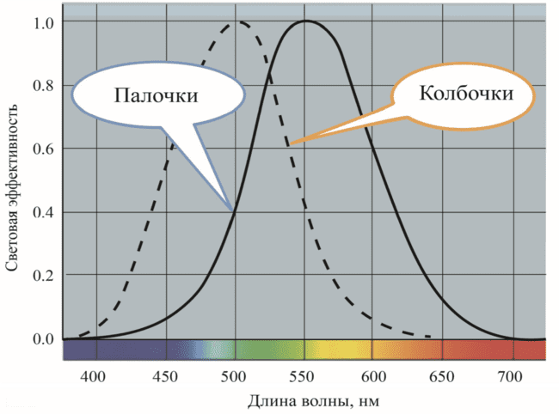

Как с помощью графика можно объяснить эффект Пуркинье: красные цвета в сумерках кажутся тёмными, а в ночное время – практически чёрными, в то время как синие объекты воспринимаются более светлыми?
Ответ: _______________
Материалы для проведения творческой работы:
- Лист бумаги (А4).
- Ручка
Критерии оценки
За каждый правильный ответ – 2 балла
Низкий уровень | Средний уровень | Высокий уровень
Учащийся излагает материал несистематизировано, фрагментарно, не всегда последовательно; показывает недостаточную сформированность отдельных знаний и умений; допускает ошибки при их формулировке.  Менее 59% правильных ответов | Показывает знания программного материала. Даёт полный и правильный ответ на основе изученных теорий; допускает незначительные ошибки и недочёты при воспроизведении изученного материала.  60-89% правильных ответов | Показывает глубокое и полное знание и понимание программного материала; полное понимание сущности рассматриваемых понятий, явлений и закономерностей, теорий, взаимосвязей.  90-100% правильных ответов.

Итоговая аттестация
Форма: проверочная работа
Содержание аттестации:
Прочитайте текст и ответьте на вопросы
Спирометрия
Спирометр – медицинский прибор для измерения объёма воздуха, поступающего из лёгких при максимальном выдохе после максимального вдоха. Данные, полученные с помощью спирометра, применяются для оценки состояния дыхательной системы человека.

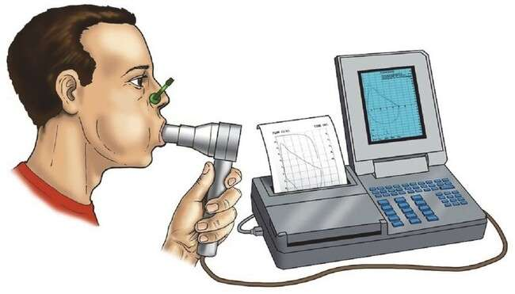
Как изменится показатель, измеряемый с помощью спирометра, после перенесения человеком пневмонии в тяжёлой форме? Ответ поясните.
Ответ: _________________________

Перед тем как подписать контракт с игроком, футбольный клуб отправляет его на функциональные исследования. Тренер решил выбрать одного из трёх игроков, чьи показатели жизненной ёмкости лёгких составили 4,1 л, 4,8 л и 4,3 л соответственно. Какого из этих спортсменов лучше всего принять в команду? Ответ поясните

Размеры и форма тела каждого человека генетически запрограммированы. Различают астенический (1), атлетический (2), пикнический (3) типы телосложения.

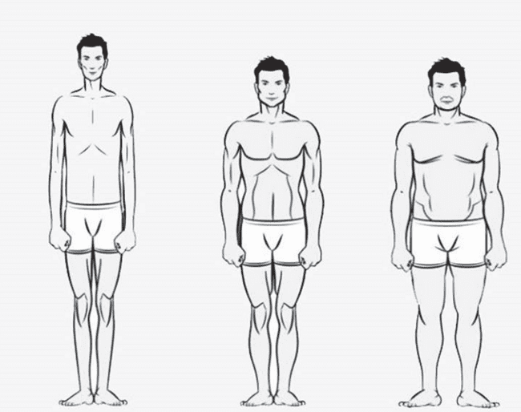

Для какого типа телосложения средние показатели спирометрии будут несколько ниже, чем для остальных типов? Ответ обоснуйте.
Ответ: ____________________

Учёные провели исследование по определению жизненной ёмкости лёгких у мальчиков и девочек. Усреднённые результаты оформили в таблицу.
Возраст, годы | Жизненная ёмкость лёгких, мл |  | Годовой прирост, мл
Возраст, годы | мальчики | девочки | мальчики | девочки
5 | 792 | 645 | – | –
6 | 948 | 827 | 156 | 182
7 | 1150 | 866 | 202 | 39
8 | 1257 | 1087 | 107 | 221
9 | 1468 | 1180 | 211 | 93
10 | 1602 | 1344 | 134 | 164
11 | 1780 | 1381 | 178 | 32
12 | 1910 | 1600 | 130 | 219
13 | 2071 | 1692 | 161 | 92
14 | 2240 | 1930 | 169 | 238
15 | 2603 | 1964 | 363 | 34
16 | 3053 | 2063 | 450 | 99
17 | 3286 | 2162 | 233 | 99
18 | 3370 | 2275 | 84 | 113

Какие утверждения соответствуют полученным учёными результатам?
1) По мере взросления жизненная ёмкость лёгких у мальчиков растёт равномерно из года в год.
2) Жизненная ёмкость лёгких 12-летних девочек соответствует жизненной ёмкости лёгких 10-летних мальчиков.
3) Жизненная ёмкость лёгких объёмом более 2000 мл у мальчиков достигается в возрасте 13 лет, а у девочек – в 16 лет.
4) Максимальный годовой прирост жизненной ёмкости лёгких наблюдается у девочек.
5) Разные величины максимального годового прироста у детей определяются разными условиями жизни.

Известно, что чем больше показатель жизненной ёмкости лёгких, тем большей выносливостью обладает человек.
Может ли футболист выдержать суммарную физическую нагрузку, равную нагрузке, выполняемой велосипедистом?
Ответ обоснуйте.
Критерии оценки практической части

Критерии оценки
Теоретическая часть: За каждый правильный ответ – 1 балл. Максимальное количество баллов – 9

Низкий уровень | Средний уровень | Высокий уровень
Учащийся излагает материал несистематизировано, фрагментарно, не всегда последовательно; показывает недостаточную сформированность отдельных знаний и умений; допускает ошибки при их формулировке.  Менее 59% правильных ответов | Показывает знания программного материала. Даёт полный и правильный ответ на основе изученных теорий; допускает незначительные ошибки и недочёты при воспроизведении изученного материала.  60-89% правильных ответов | Показывает глубокое и полное знание и понимание программного материала; полное понимание сущности рассматриваемых понятий, явлений и закономерностей, теорий, взаимосвязей.  90-100% правильных ответов.

Материально-техническое обеспечение
Для обеспечения реализации программы предполагается использование базы учебного кабинета химии МБОУ СШ №52.

Электронные образовательные ресурсы
- Портал Российской электронной школы (https://fg.resh.edu. ru/)
- Портал ФГБНУ ИСРО РАО, Сетевой комплекс информационного взаимодействия субъектов Российской Федерации в проекте «Мониторинг формирования функциональной грамотности учащихся» (http://skiv.instrao. ru/)
- Материалы из пособий «Функциональная грамотность. Учимся для жизни» издательства «Просвещение». Материалы электронного образовательного ресурса издательства «Просвещение» (https:// media.prosv.ru/func/)

